**Аналіз роботи**

**ММК вчителів початкових класів**

**у 2024-2025 н. р.**

Міжшкільна методична комісія вчителів початкових класів у 2024-2025 н.р.

працювала над науково - методичною темою «Сучасні підходи до формування ключових компетентностей учнів початкової школи в умовах Нової української школи».

Робота методичного об’єднання вчителів початкових класів упродовж навчального року була спрямована на глибоке вивчення та практичне впровадження сучасних підходів до формування ключових компетентностей учнів в умовах Нової української школи.

У процесі спільної діяльності педагоги розширили свої знання щодо компетентнісного підходу, успішно впроваджували інтегроване навчання, активні методи й прийоми, спрямовані на розвиток критичного мислення, креативності, уміння співпрацювати та вирішувати проблеми.

Значну увагу було приділено питанням формувального оцінювання, розвитку емоційного інтелекту учнів, цифрової грамотності та організації безпечного, мотивувального освітнього середовища. У ході роботи вчителі активно ділилися власним досвідом, розробляли методичні рекомендації, дидактичні матеріали. Це сприяло формуванню єдиного підходу до організації освітнього процесу в початковій школі.

Отримані знання й напрацювання педагоги успішно інтегрують у практику, що позитивно впливає на якість навчання та загальний розвиток учнів.

Накопичений методичний досвід стане міцним підґрунтям для подальшого вдосконалення освітньої діяльності.

Протягом року вчителі початкових класів працювали творчо, наполегливо, ефективно та результативно.

Перше засідання було проведено 29.08.2024р. На засіданні були

розглянуті інструктивно-методичні рекомендації щодо організації освітнього процесу та викладання навчальних предметів у закладах загальної середньої освіти у 2024-2025 навчальному році, обговорили план роботи на рік та виклики, що стоять перед початковою школою. Особливу увагу приділили особливостям роботи з молодшими школярами у воєнний час.

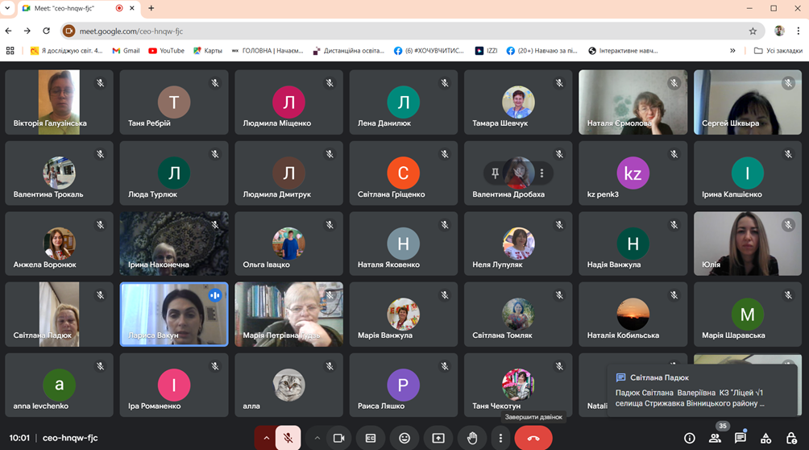

29.10.2024 року відбулося друге засідання ММК вчителів початкових класів. Згідно з планом засідання своїм досвідом роботи з теми: «Інтерактивні інструменти формувального оцінювання у роботі вчителя початкових класів» поділилася вчителька Шевчук Т.Г. КЗ «Сосонський ліцей».

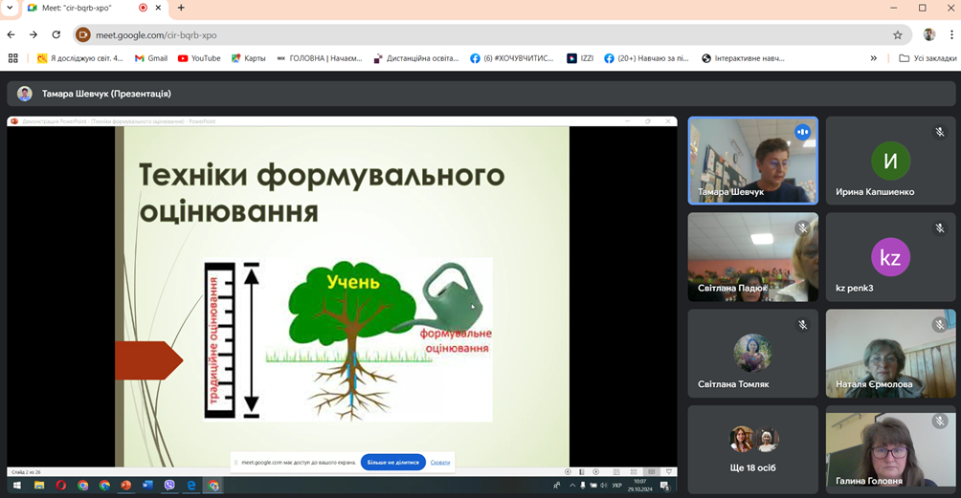

Тамара Георгіївна наголосила, що, використовуючи ігрові елементи, графічні органайзери чи спільні рефлексії, діти значно охочіше включаються в процес, не бояться припускатися помилок і прагнуть покращити свої результати. Саме такі підходи допомагають їй не тільки краще розуміти потреби кожного учня, а й бачити, як вони ростуть і розвиваються щодня.

Також на засіданні було розглянуте питання «Впровадження елементів інноваційних технологій в освітньому процесі», по якому виступили вчителі Дмитрук Л. В. та Ванжула Н. В. КЗ “Початкова школа с.Підлісне.

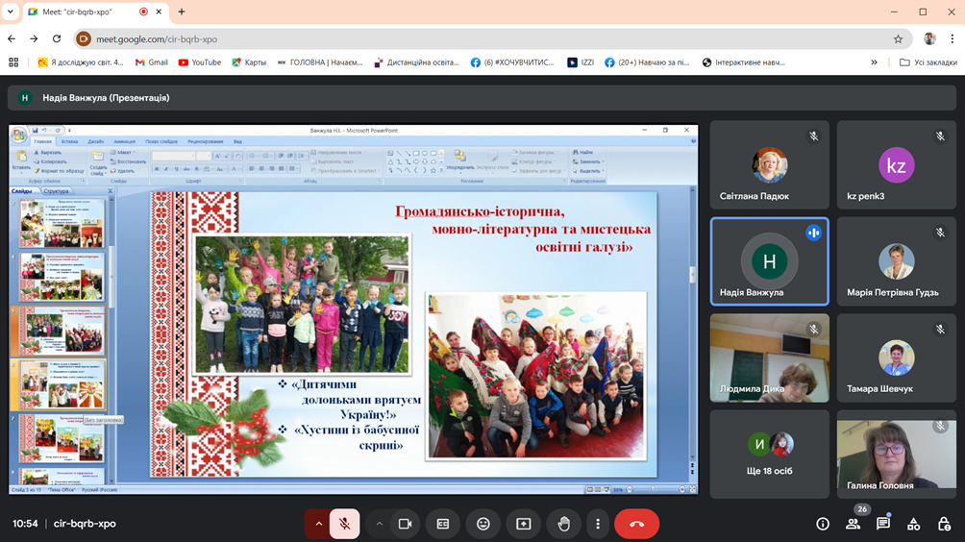

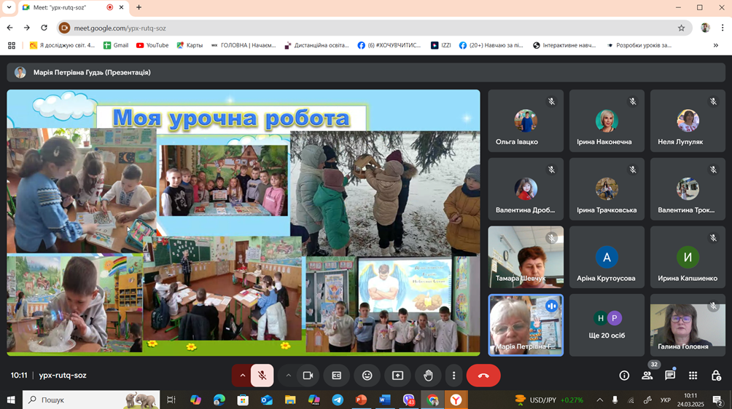

10 січня 2025 року відбулося третє засідання ММК вчителів початкових класів. На засіданні розглядалися важливі питання щодо покращення якості навчання молодших школярів. Своїм досвідом роботи поділилися вчителі Сивак Н. Є. та Вакун Л. В. «Ліцей №2» смт. Стрижавка, Сухова Ю. В., Левченко А. М. та Лупуляк Н. О. «Ліцей №1» смт. Стрижавка.

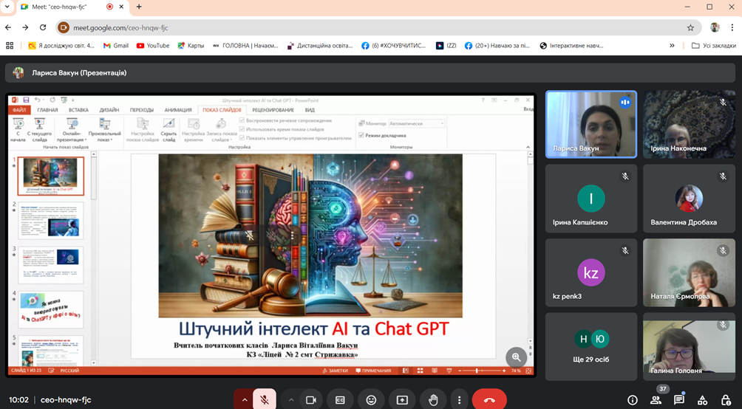

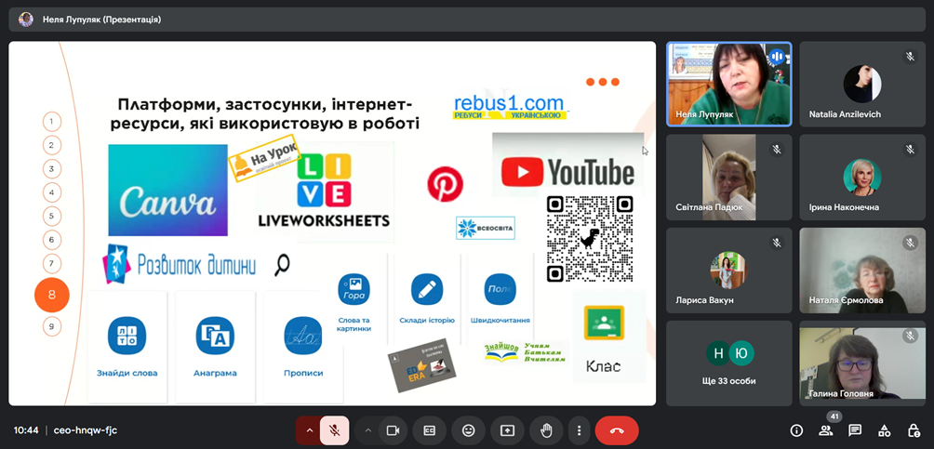

У своїх виступах вчителі розкрили важливі питання ролі освітнього середовища у формуванні компетентностей та як простір класу та освітнього закладу може сприяти розвитку компетенцій. Також було розглянуто питання використання Штучного інтелекту в сфері освіти.

24.03.2025 року відбулося чергове засідання ММК вчителів початкових класів. Згідно плану роботи Гудзь М. П. КЗ «Лаврівська гімназія» ознайомила всіх присутніх із темою свого виступу «Реалізація компетентнісного підходу до навчання молодших школярів шляхом впровадження інтерактивних технологій в НУШ». Вчителька наголосила, що саме інтерактивні технології стають тією "чарівною паличкою", яка дозволяє нам, вчителям, не просто навчати дітей, а й активно залучати їх до процесу пізнання, розвивати співпрацю, критичне мислення та креативність.

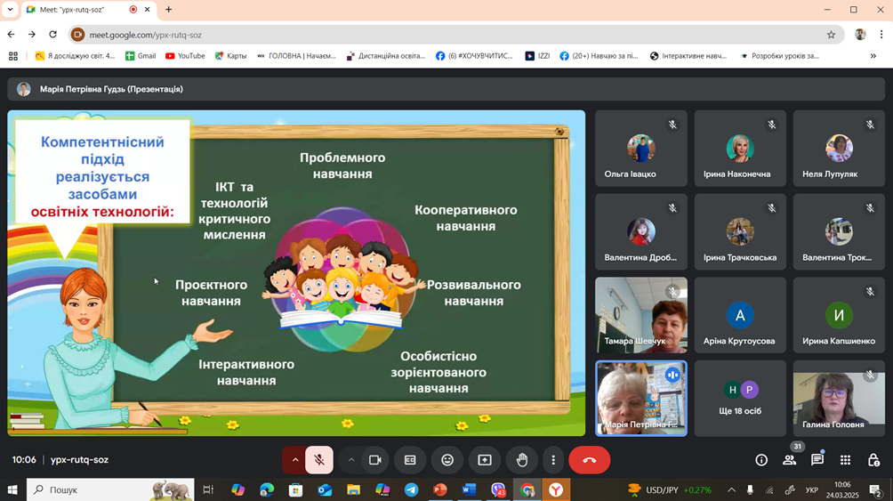

Сальнікова Л. І. КЗ «Сосонський ліцей» поділилася надзвичайно цікавою темою виступу «Використання навчального посібника “Українська мова. Буквар” для 1 класу (авт. Г. Остапенко, Л. Мовчун)». Лариса Іванівна зазначила, що Навчальний посібник “Українська мова. Буквар” для 1 класу поєднує властивості традиційного підручника-букваря та зошита-прописів. Він містить матеріали для досягнення учнем обов’язкових результатів навчання з мовно-літературної освітньої галузі, визначених Державним стандартом початкової освіти, і відповідає Типовій освітній програмі НУШ-1 та Типовій освітній програмі НУШ-2. Навчальний посібник допоможе першокласникам адаптуватися у шкільному середовищі, а також у захопливій і легкій формі навчить читати і писати, проводити дослідження мовних явищ, вести обговорення і висловлювати власну думку.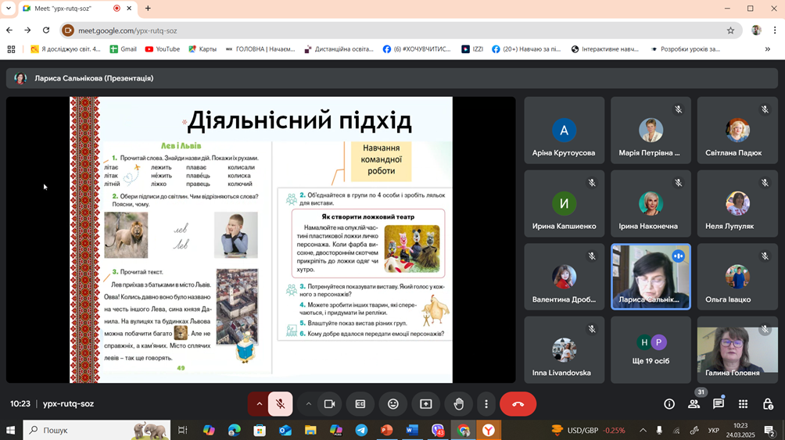

Своїм досвідом роботи вчителя в умовах індивідуального навчання поділилася вчителька КЗ «Сосонський ліцей» Романенко І.В. Ірина Володимирівна наголосила, що працюючи з дитиною індивідуально, має змогу краще зрозуміти її потреби, рівень розвитку, інтереси, стиль навчання. Кожен урок вона планує з урахуванням темпу дитини, чергуючи форми роботи, використовуючи інтерактивні вправи, наочність, ігрові методи. Обов’язково приділяє увагу емоційному стану учениці – доброзичлива атмосфера допомагає подолати страх помилок і сприяє відкритому спілкуванню. Важливою умовою успішності є співпраця з батьками: всі разом обговорюємо досягнення, труднощі та шукаємо оптимальні рішення. Досвід Ірини Володимирівни переконує: індивідуальне навчання — це не лише виклик, а й можливість дати дитині більше впевненості, підтримки й натхнення для розвитку.

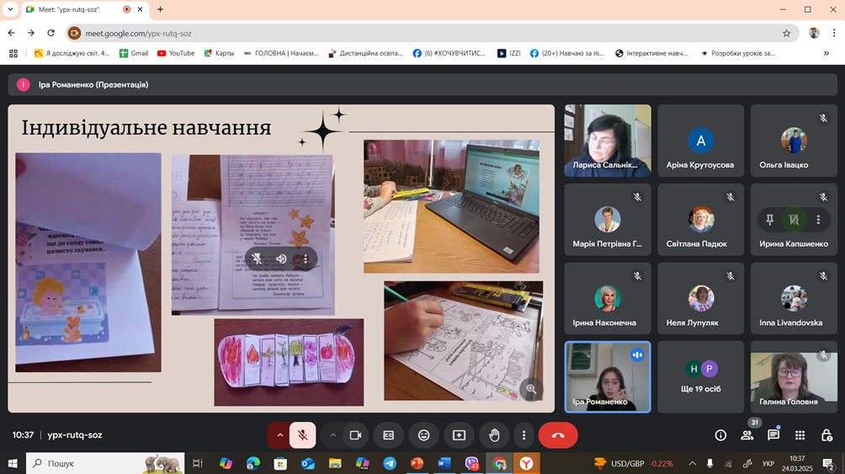

Як показує аналіз роботи за рік, у своїй педагогічній діяльності вчителі постійно демонструють різноманітність форм методичної роботи та навичок володіння ІКТ: власних електронних продуктів – досвіду роботи, розробок уроків, демонстраційного матеріалу, використання готової електронної продукції в освітньому процесі. Підсумовуючи, слід зазначити, що робота ММК вчителів початкових класів була результативною: підвищено фаховий рівень учителів, забезпечено методичну підтримку впровадження Концепції НУШ, створено умови для творчого зростання педагогів і всебічного розвитку здобувачів освіти.

В цілому робота ММК вчителів початкових класів за 2024-2025 навчальний рік може бути визнана задовільною.